Contenido

Capítulo I: Introducción 4

1. Antecedentes. 4

2. Descripción de la organización. 4

2.1. Funciones de la empresa. 4

2.2. Estructura Organizacional. 5

2.3. Metodología de trabajo. 6

3. Descripción del problema. 8

4. Formulación y delimitación del proyecto. 8

Capítulo II: Marco Teórico. 9

5. Conceptos básicos de un servicio técnico electrónico. 9

6. Metodología de desarrollo. 12

6.1. Modelo cascada 12

6.2. Tecnologías de desarrollo. 13

Capítulo III: Desarrollo del tema. 15

7. Objetivos. 15

7.1. Objetivos Generales. 15

7.2. Objetivos Específicos. 15

8. Propuesta Solución. 16

8.1. Alternativas. 16

8.1.1. Sistemas ERP. 16

8.1.2. Sistema desarrollado a la medida para cliente. 16

8.1.3. Sistema desarrollado para rubro de empresa. 16

9. Evaluación. 17

10. Solución Propuesta. 17

10.1. Factibilidad técnica. 18

10.2. Factibilidad económica. 19

10.3. Factibilidad operacional. 21

11. Requerimientos. 22

11.1. Requerimientos no funcionales. 22

11.2. Requerimientos funcionales. 23

11.2.1. Perfiles. 23

11.2.1.1. Administrador de sistemas. 23

11.2.1.2. Recepcionista. 24

11.2.1.3. Administrativos. 25

11.2.1.4. Técnicos. 26

11.2.1.5. Gerente. 27

11.2.1.6. Súper Usuario. 27

11.2.2. Orden de Trabajo. 27

11.2.3. Asignación Automática. 29

11.2.4. Asignación Manual. 29

12. Pantallas. 30

12.1. Pantalla inicio. 30

12.2. Pantalla orden de trabajo. 31

12.3. Pantalla Listados. 32

13. Diagrama Entidad Relación. 33

14. Diagrama de Contexto. 34

15. Diagrama nivel 1. 35

16. Diccionario de Datos. 36

16.1. Detalles tablas. 36

17. Casos de uso. 49

17.1. Diagrama casos de uso 49

17.2. Caso de uso Ingresar Orden de trabajo. 50

17.3. Caso de uso Asignación. 51

17.4. Caso de uso Asignación /Reparación. 52

17.5. Caso de uso Entrega. 53

17.6. Caso de uso Administrar Técnicos. 54

17.7. Caso de uso Administrar Usuarios. 55

18. Diagramas de Secuencia. 56

18.1. Diagrama de Recepción de Artículo. 56

18.2. Diagrama de Asignación de Orden de Trabajo. 57

18.3. Diagrama de Ingreso de Datos de Orden de Trabajo. 58

18.4. Diagrama de Asignación Automática. 58

19. Conclusión. 59

20. Bibliografía. 60

21. Anexos. 60

21.1. Carta Gantt. 60

# Capítulo I: Introducción

## Antecedentes.

En chile las empresas de tipo pymes según un estudio publicado en mayo del 2008 por el ministerio de economía llamado LA DINÁMICA EMPRESARIAL EN CHILE (1999-2006), expone el impacto de las pymes en el país y se realiza un catastro de empresas Pymes catalogadas por rubro entre los años 1999 y 2006.

Dentro de este estudio el porcentaje de participación desde 1999 al 2006 en el mercado de las empresas del rubro de servicios técnicos y profesionales es de un 8,97.Este porcentaje se ha incrementado durante esos años y equivale a una cantidad de 85.983 empresas del rubro.

Dentro de todos los rubros que existen en las empresas de tipo Pymes este proyecto se enfoca en las empresas de servicio técnico electrónico debido a que grandes marcas electrónicas como Sony, Philips, LG, entre otras, poseen centros autorizados, así como también se han identificado una gran cantidad de servicios técnicos independientes. Según las páginas amarillas.cl registra 962 empresas de tipo de servicio técnico. Esto convierte a las empresas de servicio en un mercado potencial para ofrecer un servicio de software de bajo costo y que se adapte a sus necesidades.

## Descripción de la organización.

La empresa es un servicio técnico electrónico el cual entrega servicios de reparación y revisión de productos electrónicos para diferentes marcas, sus clientes son empresas y particulares.

## Funciones de la empresa.

Dentro de las funciones de la empresa se encuentran proporcionar un servicio de calidad en la asistencia técnica de productos defectuosos de distintas marcas. Estos productos son de garantías o reparaciones particulares. Para cumplir estos objetivos la empresa cuenta con personal dedicado a ciertas tareas como recepcionar, administrar, revisar, reparar y administrar la empresa.

## Estructura Organizacional.

Esta empresa cuenta con aproximadamente 30 trabajadores por sucursal entre ellos recepcionistas, administrativos y/o asistentes, técnicos, supervisores y gerente (figura 1).

Su estructura organizacional se detalla a continuación:

1. **Recepcionista:** es el encargado de recibir los productos que ingresan al servicio técnico ya sea directamente de un cliente o de un distribuidor.

1. **Administrativo y/o Asistente:** es el encargado de administrar, gestionar y controlar la asignación de trabajo del personal técnico y el estado de todos los productos del servicio técnico, además de aprobar las solicitudes de pedidos de repuestos ya sean por garantías o particulares.
2. **Técnico:** es el encargado de revisar, diagnosticar y reparar los artículos ingresados al servicio técnico.
3. **Supervisores:** son los encargados de supervisar áreas de la empresa, teniendo a su cargo empleados por área estos son supervisor área técnica, supervisor área administrativa, supervisor área recepción y entrega.
4. **Recursos Humanos:** es el personal encargado de los empleados de la empresa, ellos reciben informes del las diferentes áreas, para realizar el pago sueldos, beneficios, comisiones.
5. **Gerente General:** es el encargado de velar que la empresa cumpla con su misión, y toma de decisiones para el funcionamiento y crecimiento de la empresa.

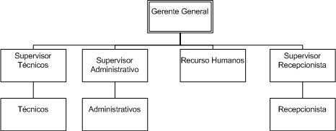

Figura 1: Organigrama Servicio Técnico

## Metodología de trabajo.

Los procesos del servicio técnico se efectúan de la siguiente forma:

Un cliente llega al servicio técnico con su artículo electrónico defectuoso y es atendido por un recepcionista, el cual recibe su producto generando una orden de trabajo en la cual consta que el articulo fue ingresado al servicio técnico entregando una copia de este documento al cliente y otra quedara en posesión del servicio técnico.

El recepcionista procede a identificar el articulo con un número que asigna dependiendo de la orden de trabajo el número debe estar en la orden y en el artículo.

Luego el personal administrativo verifica los ingresos de artículos procediendo a asignar ese trabajo a los técnicos según especialidad, en ningún caso se verifica su disponibilidad de tiempo o carga de trabajo solo se asigna el artículo para que lo revise.

El técnico al ver sus ordenes de trabajo asignadas procede a realizar la revisión de los artículos y a emitir un diagnostico el cual, puede ser pendiente, reparado, sin garantía, o sin reparación.

Una vez terminado el diagnostico del articulo el técnico entrega al administrativo que le asigno el trabajo el resultado de su diagnostico este resultado puede tener diferentes continuaciones en su flujo normal, ya sea que se necesita un repuesto de reemplazo, que quedara pendiente por información como manuales esquemáticos de circuitos o configuraciones especiales, los cuales deben ser solicitados a la marca del articulo en revisión.

Luego el administrativo procede a realizar la gestión de la orden que puede ser cambiar su estado de en revisión a pendiente, reparado, sin garantía o sin reparación.

Cuando el proceso finaliza es porque ya se encuentra reparado el artículo, esto debería continuar haciendo llegar una notificación al cliente que su artículo está listo ya sea por teléfono o vía email, la mayoría de las veces este proceso no se realiza por un tema de recursos y tiempo.

Es posible apreciar el flujo de trabajo en la Figura 2. Flujo de trabajo de un Servicio Técnico

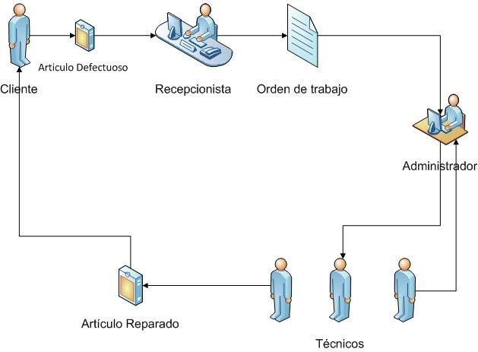

Figura 2: Flujo de trabajo de un Servicio Técnico

## Descripción del problema.

Actualmente las empresas de servicio técnico poseen metodologías de trabajo que no son las más optimas para entregar un buen servicio al cliente, por ejemplo se puede apreciar que el tiempo de entrega es extenso, no hay una comunicación directa con el cliente, los plazo se extienden, surgen problemas entre cliente y servicio, que derivan en denuncias, disconformidades y mala imagen de la empresa.

Según lo expuesto anteriormente esta forma de trabajo se realiza de manera ineficiente, muchas veces de modo artesanal o intuitivas, sin manejar un marco de trabajo optimo ni tampoco un registro detallado de los procesos realizados durante el transcurso del desarrollo de las tareas de la empresa.

La mayoría de estas empresas como se menciona en los anteriormente en los antecedentes son de tipo PYMES y no tienen la capacidad de obtener sistemas de gran envergadura que permitan la asistencia de gestión de los procesos de la empresa y además cuentan con un presupuesto escaso para invertir en mejoras de tecnologías de información, algunas de estas empresas cuentan con sistemas antiguos que no cumplen completamente las necesidades de la empresa, como lo es la automatización de asignación de trabajo, y registro de ordenes de trabajo que permitan entregar información oportuna a los trabajadores de la empresa.

La información expuesta se baso en dos empresas del rubro servicio técnico electrónico, las cuales presentan problemas similares. Estas empresas son Comercial Sel Boulevard y Servicio Técnico Autorizado Sindelen.

## Formulación y delimitación del proyecto.

Este proyecto está enfocado en mejorar los procesos de trabajo dentro de los servicios técnicos y con esto permitir un crecimiento en calidad de servicio hacia sus clientes para esto se realizara un solución informática que permita controlar las tareas criticas del servicio como generar órdenes de trabajo, asignación de trabajo manual y automática a los técnicos, generación de listados por estado de artículos, y una correcta distribución de tareas dentro de los diferentes roles de la empresa.

Esta solución no establece módulos de contabilidad, financieros, o inventario. Solo abarca los puntos mencionados en el párrafo anterior.

# Capítulo II: Marco Teórico.

Este capítulo entrega la base teórica para entender el negocio de los servicios técnico como empresa y definir como se desarrollara este proyecto. Se divide en dos partes importantes que son: “Conceptos básicos del negocio” y “Metodología de desarrollo”.

La primera parte describe el negocio en el cual se enfoca el proyecto. La segunda parte describe la metodología de Ingeniería de Software escogida para el desarrollo del proyecto y las herramientas de programación.

## Conceptos básicos de un servicio técnico electrónico.

A continuación se dan a conoces los principales conceptos del negocio de servicio técnico electrónico información que ayudara al lector a entender que es una orden de trabajo y que significa la asignación y algunos conceptos técnicos básicos.

1. **Orden de trabajo:** Una orden de trabajo o solicitud se llama al documento que es emitido por el servicio técnico donde se consta que el cliente deja su artículo en la empresa ya sea para ser reparado o revisado. Este documento cuenta con la información necesaria para identificar un artículo, como lo son los datos del cliente, datos del artículo, y datos propios de la orden que es un número identificador, la falla, las condiciones que ingresa el artículo, fechas de ingreso y entrega.
2. **Artículo o producto:** Se denomina de esta forma al aparato electrónico que se ingresa al servicio.
3. **Condición:** Indica en que condición física ingresa el artículo al servicio técnico como por ejemplo sin cargador, sin pilas, quebrado, sin teclas.
4. **Falla:** Es la anomalía que presenta el artículo expresada como lo ve el cliente, por ejemplo no funciona audio. Esta definición en un principio no es muy explícita debido a que los clientes normalmente no tienen mucho conocimiento electrónico pero el técnico debido a su experiencia después emitirá un diagnostico indicando cual era el problema en realidad.
5. **Garantía:** Es el derecho legal que establece la ley sobre los productos en el país. Con esto el cliente se asegura que tendrá un beneficio de reparación o cambio en caso de que falle si articulo dentro de los tres meses legales. Si bien algunos artículos tienen un poco más de tiempo en la duración de su garantía esto es netamente entregado por la marca del artículo y sobre eso es decisión de la marca cuanto tiempo extra dará de garantía por artículo.
6. **Reparaciones particulares:** Este término se les da a las reparaciones que se realizan a artículos que han expirado su periodo de garantía, y los clientes deben cancelar por la reparación de estos.
7. **Póliza de garantía:** Es el documento que se adjunta en el articulo al momento de comprar un artículo de una marca especifica en este documento se indican los centros o servicios técnicos autorizados por la marca en caso de tener problemas, el periodo de duración de garantía, y el contrato de garantía en el que se indican las condiciones para poder cobrar la garantía.
8. **Asignación:** La asignación se refiere a la carga de trabajo que se le da a cada técnico, esta carga de trabajo dependerá de las capacidades de cada técnico.
9. **Niveles:** Se refiere a las categorías en las que se encuentran los técnicos en capacidad para reparar con esto se puede establecer la capacidad de resolver las distintas fallas que pueden presentarse en distintos artículos.
10. **Especialidades:** Indica las especialidades del técnico.
11. **Cliente particulares:** Son todos los clientes que llevan de forma individual su artículo al servicio técnico
12. **Cliente comercial:** Son los clientes comerciales como grandes tiendas y supermercados estos tiene un trato especial en el servicio ya que ellos son los que ingresan mayores cantidades de artículos al servicio por concepto de garantía.
13. **Artículos de cliente y de stock:** Los artículos de cliente se refiere a los que les pertenece a un cliente en particular, y los de stock son los que fallaron antes de ser vendidos o son algún cambio que realizo la tienda dentro de los primeros 10 días hábiles de compra por parte del cliente.
14. **Circuito esquemático:** Es una representación pictórica de un circuito eléctrico. Muestra los diferentes componentes del circuito de manera simple y con pictogramas uniformes de acuerdo a normas, conexiones de poder y de señales entre los dispositivos.
15. **Manual técnico:** Es el manual que entrega la marca a los servicios técnicos para que sus técnicos puedan identificar todas las partes del artículo.
16. **Estados de un artículo:** Los estados de un artículo se refieren a las diferentes etapas en las que se encuentra un artículo dentro del servicio. Para esto los diferentes estados que existen es ingresado, asignado, pendiente, sin reparación, sin garantía, reparado, entregado.

## Metodología de desarrollo.

En esta eta parte del marco teórico de describe la metodología y tecnología que se utilizara para el desarrollo de este proyecto

## Modelo cascada

El modelo de cascada es el primer modelo de proceso de desarrollo de software que se publicó se derivó de procesos de ingeniería de sistemas más generales (Royce, 1970), el modelo cascada consta de fases en el desarrollo del proyecto las cuales van ligadas una de la otra, esto quiere decir que al finalizar una etapa puede iniciarse otra.

Este tipo de modelo se recomienda ser utilizado en proyectos pequeños. Se pueden ver las fases en la figura 3 Las fases del modelo cascada.

Definición de requerimientos

Diseño del sistema y del software

Implementación y pruebas de unidad

Integración y prueba del sistema

prue

Funcionamiento y mantenimiento

Figura 3: las fases del modelo cascada

Cada fase tiene tareas específicas las cuales se definen a continuación:

**Análisis y definición de requerimientos***:* Los servicios, restricciones y metas del sistema se definen a partir de consultas con el usuario. Se definen en detalle y sirven como una especificación del sistema.

**Diseño del sistema y del software:** El proceso de diseño del sistema divide los requerimientos en sistema, hardware o software. Establece una arquitectura completa del sistema. El diseño del software identifica y describe las abstracciones fundamentales del sistema de software y sus relaciones.

**Implementación y pruebas de unidades:** Durante esta etapa, el diseño del software se lleva a cabo como un conjunto o unidades de programas. Las pruebas de unidades implican verificar que cada una cumpla su especificación.

**Integración y pruebas del sistema:** Los programas o unidades individuales de programas se integran y prueban como un sistema completo, para asegurar que se cumplan los requerimientos del software. Después de las pruebas el sistema software se entrega al cliente.

**Funcionamiento y mantenimiento:** Por lo general pero no siempre esta es la fase más larga del ciclo de vida. El sistema se instala y se pone en funcionamiento práctico. El mantenimiento implica corregir errores no descubiertos en las etapas anteriores del ciclo de vida, mejorar la implementación de las unidades del sistema y resaltar los servicios del sistema una vez que se descubren nuevos requerimientos.

## Tecnologías de desarrollo.

A continuación se definen las tecnologías de desarrollo que se utilizaran en el proyecto, para esto se entrega una breve introducción de cada una de ellas.

**Microsoft .NET Framework versión 3.5:** Es un componente integral de Windows que admite la creación y la ejecución de la siguiente generación de aplicaciones y servicios Web. Los componentes clave de .NET Framework son Common Language Runtime (CLR) y la biblioteca de clases .NET Framework, que incluye ADO.NET, ASP.NET, formularios Windows Forms y Windows Presentation Foundation (WPF). .NET Framework proporciona un entorno de ejecución administrado, un desarrollo e implementación simplificada y la integración con una gran variedad de lenguajes de programación.

**Asp.net:** Es un modelo de desarrollo Web unificado que incluye los servicios necesarios para crear aplicaciones Web empresariales con el código mínimo. ASP.NET forma parte de .NET Framework y al codificar las aplicaciones ASP.NET tiene acceso a las clases en .NET Framework. El código de las aplicaciones puede escribirse en cualquier lenguaje compatible con el Common Language Runtime (CLR), entre ellos Microsoft Visual Basic, C#, JScript .NET y J#. Estos lenguajes permiten desarrollar aplicaciones ASP.NET que se benefician del Common Language Runtime, seguridad de tipos, herencia, etc.

**MVC**: Modelo-Vista-Controlador (MVC) es un patrón de arquitectura que separa los componentes de una aplicación web. Esta separación otorga mayor control sobre las partes individuales de la aplicación, que facilita el desarrollo, mantención y pruebas de esta. ASP.NET MVC es parte del framework ASP.NET.

El desarrollo de una aplicación ASP.NET MVC es una alternativa al desarrollo de paginas ASP.NET Web forms.

# Capítulo III: Desarrollo del tema.

## Objetivos.

## Objetivos Generales.

El objetivo de este proyecto es crear una solución informática para ser utilizada en empresas Pymes del rubro servicio técnico electrónico. Esta aplicación permitirá proporcionar una solución eficiente para los problemas que poseen las empresas de servicio técnico, principalmente se encuentra en reducir los tiempos en el ciclo de reparación del articulo ingresado, balancear la carga de trabajo para los técnicos, optimizar las tareas criticas en los procesos de reparación de artículos dentro de la organización y obtener información en tiempo real de estos. Con lo anterior se busca mejorar la calidad de servicio que se entrega al cliente y aumentar la capacidad para una mayor demanda de estos.

## Objetivos Específicos.

Los objetivos específicos del proyecto son:

* Aplicación de bajo costo.
* Escalable, Flexible y Extensible.
* Para múltiple empresas y Usuarios (configurable).
* Control de flujos de procesos del ciclo de reparación de un producto.
* El registro de artículos que ingresan al servicio.
* Automatización de asignación de carga de trabajo hacia los técnicos.
* Entregar información precisa, consistente y en tiempo real de los procesos del servicio.
* Manejo de estados de los artículos ingresados al servicio.
* Administrar información de técnicos, especialidades, historial de trabajo, esto permitirá la asignación de comisiones.
* Entregar información de trabajo realizado por técnicos al área de recursos humanos.
* Permitir comunicación actualizada con clientes.

## Propuesta Solución.

En este punto se proponen diferentes alternativas para solucionar las problemáticas de flujos de procesos de los servicios técnicos.

## Alternativas.

## Sistemas ERP.

La implementación de sistemas que se encuentran disponibles en el mercado de tipo de Planificación de Recursos Empresariales (ERP), se caracterizan por ser adaptables y configurables para la mayoría de las empresas de distintos rubros, si bien este tipo software posee particularidades que lo hacen ser de alto rendimiento y estratégicos para la empresa, su implementación y mantenimiento es demasiado costoso en tiempo y personal calificado. Su mayor potencial se consigue si se adapta a los requerimientos de una sola empresa, lo que impide que la reutilización para otras.

Los costos de un sistema ERP actualmente en Chile son elevados, se deben considerar la licencia de software, personal capacitado, capacitaciones para el personal encargado, mantenciones, soporte. El total para implementar un sistema ERP en una Pyme promedio son de 40.000.000 pesos o se cancelan suscripciones por usuario.

## Sistema desarrollado a la medida para cliente.

Se caracteriza por ser un software a medida de acuerdo a requisitos del cliente y todas su implementación se realiza dentro de las dependencias de la empresa, esto significa que el sistema cumple con todas las necesidades de la organización, pero a su vez requiere por parte del cliente mantener equipos, software, licencias, seguridad, mantenciones, personal calificado, capacitación, entre otras actividades propias de mantener un software propietario.

## Sistema desarrollado para rubro de empresa.

Se caracteriza por ser un software a medida de acuerdo a requisitos estándares para un tipo de empresa o funciones acotadas que pueden ser usadas en diferentes organizaciones. Se diferencia del desarrollo a la medida para un solo cliente, debido a que este no se desarrolla en función a requisitos especiales de un solo cliente, sino que su intención es satisfacer las necesidades comunes de tipo determinado de empresas. Lo anterior facilita la venta para otras empresas, así mejorando el precio del producto ofrecido.

La empresa con esta opción se hace responsable del sistema en términos de licencia, seguridad, conectividad y capacitación. Y posee el servicio de soporte y el mantenimiento de la empresa a cargo del producto.

## Evaluación.

Dentro de las alternativas propuestas, la opción de realizar un sistema hecho para el rubro de las empresas de servicio técnico, es la que se adapta a las necesidades de la empresa, ya que con esto se lograra realizar un sistema de acuerdo a los requerimientos del negocio que caracterizan a este tipo de empresas.

Además se debe considerar todos los requisitos de software y hardware para lograr el éxito de este proyecto, por lo tanto se considerara la compra de las tecnologías necesarias las cuales se describirán en las diferentes factibilidades contenidas en el proyecto.

## Solución Propuesta.

Según la descripción del problema, se propone la solución de crear un sistema hecho a la medida de las necesidades de este tipo de empresas para esto se debe contar con el hardware y software necesario.

La empresa deberá considerar la compra de las tecnologías, para el funcionamiento del sistema propuesto, el cual estará desarrollado en la plataforma .net específicamente web y utilizara una base de datos SQL Express si bien esta base de datos es gratis tiene una limitación la cual solo permite crear bases de datos que no superen los 4 gigas de información.

Considerando que el crecimiento de la base de datos calculado para esta empresa no alcanza a llegar a 1GB anual es posible utilizar esta base de datos pero se debe realizar un backup de la base de datos cada 4 años para volver a disponer de los 4GB libres, otra posibilidad es comprar una licencia de SQL Server Estándar la cual permite crear bases de datos ilimitadas, pero eso incrementaría el costo del proyecto.

Debido a que el desarrollo de este sistema será web esto implica necesariamente disponer de un servidor de aplicación y base de datos, para este caso considerando que la empresa es una pymes, y las conexiones de usuario que tendrá la empresa no superan las 30 es posible mantener el sistema y las bases de datos en el mismo servidor.

El sistema permitirá realizar los procesos de flujos de órdenes de trabajo y la asignación de trabajo a los distintos técnicos de forma manual y automática.

El desarrollo del sistema se realizara con una metodología la cual permitirá su incremento de nuevos requerimientos y escalabilidad a lo largo del tiempo, estará compuesta por módulos y arquitectura en capas utilizando el patrón de diseño MVC.

## Factibilidad técnica.

La empresa debe contar con ciertas características de hardware y software para el funcionamiento del sistema para esto se consideran computadores adaptados para el sistema y un servidor que contendrá la aplicación y la base de datos.

Dentro de las características de hardware la empresa debe contar con un servidor, para aplicación y base de datos el servidor debe tener Windows 2003 server estándar ya que este cuenta con Internet Information Server 6(IIS6) el cual permitirá la publicación del sistema.

El computador con Windows 2003 server debe tener como mínimo los siguientes requisitos:

Uno o más procesadores recomendado con una velocidad mínima de 555 megahertz, procesador Intel Pentium/Celeron, AMD K6/Athlon/Duron ,256 megabytes (MB) de RAM . 128 MB es el mínimo soportado, y 4 gigabytes (GB) es el máximo soportado, el disco duro debe disponer para su instalación de 2GB libres.

Cabe señalar que los requisitos mínimos expresados anteriormente son los especificados por Microsoft pero para un óptimo desempeño se recomienda una capacidad de hardware superior, se recomienda un computador que este hecho para servidor que tenga un procesador intel xeon o un AMD Opteron, 2 Gb Ram, un disco duro de 160 Gb. En las tablas de cotizaciones se muestra una opción de servidor para Pymes que cuenta con las características recomendadas.

Para las estaciones de trabajo que se conecten al sistema deben tener como mínimo un procesador Pentium III, Memoria RAM de 256 MB, monitor con resolución mínima de 1024x768, tener instalado uno de los siguientes browser:

* Internet Explorer 6, 7 u 8
* Mozilla Firefox 2 o 3
* Safari 3
* Opera 9
* Chrome

Cabe señalar que el browser a utilizar debe poseer la configuración de javascript y cookies habilitados para sitios remotos.

El sistema operativo que debe estar instalado las estaciones de trabajo puede ser una distribución Linux que tenga uno de los browser mencionados anteriormente o Windows XP en adelante.

En el caso de que el sistema sea Windows debe contar con las licencias correspondientes.

Las estaciones de trabajo deben estar conectadas al servidor a través de una red Lan, dentro de un mismo grupo de trabajo o dominio.

## Factibilidad económica.

El costo del sistema es de $2.000.000 incluye la instalación y soporte por 6 meses. El hardware y software necesario que se debe comprar para el funcionamiento del sistema es el siguiente:

Se detallan las dos alternativas posibles con SQL server estándar y Express

|  |  |
| --- | --- |
| Precios servidor con licencia Windows y sql estándar |  |
|  |  |
| Windows Small Business Server 2003 - Standard OEM | $ 329.400 |
| Combo Tec+Mou Optical Desktop 500 (ZG7-00012) Microsoft | $ 17.011 |
| Server ProLiant ML115 G5 Dual-Core AMD Opteron 1214 2.2 GHz, 160GB SATA (480568-005) HP | $ 319.138 |
| Monitor LCD 18,5" Wide W1943c LG | $ 92.021 |
| Licencia SQL Server Estándar 2005 | $ 670.000 |
| Total | **$ 1.427.570** |

|  |  |
| --- | --- |
| Precios servidor con licencia Windows y sql express |  |
|  |  |
| Windows Small Business Server 2003 - Standard OEM | $ 329.400 |
| Combo Tec+Mou Optical Desktop 500 (ZG7-00012) Microsoft | $ 17.011 |
| Server ProLiant ML115 G5 Dual-Core AMD Opteron 1214 2.2 GHz, 160GB SATA (480568-005) HP | $ 319.138 |
| Monitor LCD 18,5" Wide W1943c LG | $ 92.021 |
| SQL EXPRESS 2005 | $ 0 |
| Total | **$ 757.570** |

Para las estaciones de trabajo:

|  |  |
| --- | --- |
| Precios Computadores Estaciones de Trabajo con licencia Windows XP |  |
|  |  |
| Microsoft Windows XP Pro OEM | $ 106.372 |
| Kingston DDR2 1GB 533Mhz PC4200 box | $ 13.830 |
| Microsoft Combo Tec+Mou Optical Desktop 500 (ZG7-00012) | $ 17.011 |
| Samsung Disco Duro Sata2 160Gb 7200 rpm | $ 31.702 |
| Intel CPU Celeron 430 1.8 GHz Box (775) | $ 30.106 |
| LG DVDRW SATA 22x Negro OEM GH22N | $ 19.138 |
| ECS M/B Base Intel G31T-M7 A/L/V (775) | $ 35.000 |
| LG Monitor LCD 18,5" Wide W1943c | $ 92.021 |
| Trendsonic Gabinete mATX 450w Corona Black | $ 20.957 |
| Total | **$ 366.137** |

* Valor por una estación de trabajo

|  |  |
| --- | --- |
| Precios Computadores Estaciones de Trabajo sin licencia de Windows XP | |
|  |  |
| Kingston DDR2 1GB 533Mhz PC4200 box | $ 13.830 |
| Microsoft Combo Tec+Mou Optical Desktop 500 (ZG7-00012) | $ 17.011 |
| Samsung Disco Duro Sata2 160Gb 7200 rpm | $ 31.702 |
| Intel CPU Celeron 430 1.8 GHz Box (775) | $ 30.106 |
| LG DVDRW SATA 22x Negro OEM GH22N | $ 19.138 |
| ECS M/B Base Intel G31T-M7 A/L/V (775) | $ 35.000 |
| LG Monitor LCD 18,5" Wide W1943c | $ 92.021 |
| Trendsonic Gabinete mATX 450w Corona Black | $ 20.957 |
| Total | **$ 259.765** |

* Valor por una estación de trabajo.

En los detalles anteriores se consideran los costos por un computador la cantidad de computadores que compre la empresa dependerá de sus necesidades como empresa y la cantidad de usuarios que utilizará el sistema.

## Factibilidad operacional.

El funcionamiento del sistema propuesto se caracteriza por ser sencillo y muy parecido a los procesos reales que realiza el personal de un servicio técnico, por lo que la integración de los usuarios finales al sistema será amigable y comprensible.

Cabe destacar que los usuarios finales deberán tener los conocimientos mínimos de computación esto quiere decir que sean capaces de encender el pc y conozcan el sistema operativo a nivel usuario, y comprendan como manejar un browser y acceder a internet desde el computador.

Se entregaran manuales de usuario y ayuda en pantalla según el contexto de la aplicación.

## Requerimientos.

## Requerimientos no funcionales.

1. El sistema debe ser estable debe estar disponible y funcionando correctamente en las horas pic de ingresos de artículos al servicio esto quiere decir que las horas de trabajo el sistema no debe presentar anomalías de lentitud o problemas que afecten directamente su funcionalidad.
2. Debe ser multiplataforma, sin importar la plataforma de sistema operativo puede entrar el sistema desde un explorador de internet.
3. Debe tener seguridad de accesos de usuario, validando cada usuario que quiera consumir del sistema, esto debe ser mediante un login de usuario y contraseña.
4. Debe tener usabilidad, diseño agradable a la vista, como formularios prácticos, colores sobrios y que los elementos de formularios posean la mayor ayuda al usuario para guiarlo en el trabajo que realizará con el sistema, puede ser apoyado por mensajes o indicaciones de ayuda.
5. No exceso de formularios, idealmente los formularios deben contener la información necesaria para facilitar el trabajo del usuario por ejemplo el ingreso de una orden de trabajo debe contener la mayor información en un formulario de ingreso sin alterar el orden de la etapa de ingreso.
6. Debe tener validaciones donde se requiera como el rut, números, correo electrónico y el paso de un proceso a otro cuando lo indique las reglas de negocio.
7. Uso de calendarios, para los campos de fecha para el caso de ingreso de fechas estas deben tener disponibles calendarios de ingreso los cuales deben estar validados permitiendo ingresar sólo fechas validas.
8. Debe reflejar el flujo real de trabajo que tienen los trabajadores del servicio técnico
9. Disminuir los tiempos de ingreso de un artículo, con la ubicación adecuada de los elementos que representan el flujo de trabajo normal del usuario, por ejemplo el recepcionista su trabajo es ingresar órdenes constantemente por lo que su menú debe tener como primera opción ingresar orden de trabajo y luego consultar. Además como se menciona en los puntos anteriores estos diseños deben contener la información precisa para cada usuario.

## Requerimientos funcionales.

## Perfiles.

Debe tener menús para los siguientes perfiles:

* Administrador de sistemas.
* Recepcionista.
* Administrativo.
* Técnico.
* Gerente.
* Súper Usuario.

## Administrador de sistemas.

Debe tener en su menú las siguientes opciones:

1. **Listado de Usuarios Activos:** Debe permitir ver los usuarios activos del sistema y su detalle debe contener, nombre de empleado asociado a ese usuario, nombre de usuario, perfil, detalle de menús con acceso, además debe contener una opción de búsqueda para filtran por usuario y perfil o búsqueda por Rut.
2. **Cambiar Perfil de Usuario:** Debe permitir consultar un usuario, por nombre de usuario, nombre persona o Rut y cambiar su perfil completamente a otro perfil.
3. **Cambiar estado y contraseña de usuario:** Debe permitir cambiar la contraseña del usuario y cambiar su estado de activo a deshabilitado, para los casos de que el usuario ya no trabaje en la empresa no debe tener acceso al sistema.
4. **Modificar Perfiles:** Puede modificar el acceso de un perfil completo y agregar más permisos que correspondan a otros perfiles.
5. **Listado de permisos:** Debe tener una opción donde se puedan visualizar todos los permisos de usuarios del sistema.
6. **Acceso a permisos de Usuario:** Acceso a dar permisos de usuario ya sea acceso a otras opciones de menú que sean de otro perfil, esto se aplica para un usuario, no es necesario que cambie la configuración del perfil completo. Esto quiere decir que de varios usuarios de perfil recepcionistas puede haber uno que tenga otros accesos al sistema especiales ya que ese empleado tiene otras responsabilidades aparte de su rol. Debe contener las siguientes opciones búsqueda de usuario a modificar o rut, se debe mostrar el listado de las opciones de menú habilitada de ese usuario, y permitir agregar otras.
7. **Configuración de técnicos:** debe permitir registrar a cada técnico el nivel y especialidad a la cual pertenece los técnicos estarán catalogados por distintas especialidades las cuales se irán agregando en el transcurso del tiempo, por otra parte deben tener niveles los cuales serán básico, intermedio y avanzado.
8. **Configuración de mail**: permitirá configurar mail para notificación en caso de órdenes pendientes por varios días.
9. **Configuración de empresa:** Debe tener la opción de configurar los datos propios de la empresa como lo son el nombre de la empresa, dirección, teléfono sucursal, estos datos irán impresos en la orden de trabajo.

## Recepcionista.

Debe tener en su menú las siguientes opciones básicas para su perfil:

1. **Órdenes de trabajo ingreso**: debe tener la opción de ingresar una orden de trabajo con toda la información que esta requiere, Ingreso de cliente, artículo y detalles de la orden

.

1. **Ordenes de trabajo consulta:** debe permitir al recepcionista consultar el estado de una orden de trabajo la búsqueda de esta orden puede ser por número de orden, Rut del cliente, o nombre del cliente.
2. **Ordenes de trabajo modificar:** debe tener la opción de modificar una orden de trabajo. Solo puede agregar un detalle extra, y cambiar estado a entregado cuando el cliente retira el articulo.
3. **Consulta de Clientes:** puede verificar si un cliente está registrado en la empresa, mediante una búsqueda por Rut.
4. **Listado de ordenes reparadas:** debe tener una opción de menú única en donde se muestre un listado de todas las ordenes de trabajo reparadas para que en sus ratos libres pueda dar aviso a los clientes, estas órdenes reparadas tendrán habilitada la opción de agregar un detalle en caso de comunicarse con el cliente.
5. **Consulta de artículos:** debe tener la opción de consultar por los artículos registrados en la empresa para poder verificar en caso de consulta si esos artículos existen y si están asociados a alguna orden de trabajo. Para esto debe permitir ingresar el modelo y serie de artículo.

## Administrativos.

Debe tener en su menú las siguientes opciones básicas para su perfil:

1. **Órdenes de trabajo ingreso**: debe tener la opción de ingresar una orden de trabajo con toda la información que esta requiere, Ingreso de cliente, artículo y detalles de la orden.
2. **Ordenes de trabajo consulta:** debe permitir consultar el estado de una orden de trabajo la búsqueda de esta orden puede ser por número de orden, Rut del cliente, o nombre del cliente.
3. **Ordenes de trabajo modificar:** debe tener la opción de modificar una orden de trabajo. Debe permitir modificar serie de artículo y datos de clientes en caso de que estén erróneos además tiene acceso a los cambios de estado y agregar detalles.
4. **Búsqueda de órdenes de trabajo por estados:** debe tener la opción de buscar órdenes de trabajo filtrando por estados, para esto el filtro debe contener una selección de estados disponibles.
5. **Consulta de clientes:** puede verificar si un cliente está registrado en la empresa, mediante una búsqueda por Rut.
6. **Listado de órdenes de trabajo Ingresadas:** debe tener un listado único de órdenes de trabajo Ingresadas al servicio para ser asignadas a los técnicos disponibles debe tener la opción de asignar y mostrar los técnicos disponibles para la asignación.
7. **Listado de órdenes de trabajo pendientes:** debe tener un listado único de órdenes de trabajo en estado pendientes donde indique el motivo y darle una pronta solución.
8. **Asignación de trabajo automática:** El sistema pasado un tiempo asignara automáticamente las órdenes de trabajo a los técnicos disponibles en ese momento, los diferenciara por especialidad y nivel las especialidades estarán asociadas a categorías de artículos con esto realizara la asignación al técnico correspondiente.
9. **Asignación de trabajo manual:** el sistema debe tener la opción de realizar la asignación de forma manual para el caso que se requiera.
10. **Consulta de artículos:** debe tener la opción de consultar por los artículos registrados en la empresa para poder verificar en caso de consulta si esos artículos existen y si están asociados a alguna orden de trabajo. Para esto debe permitir ingresar el modelo y serie de artículo.
11. **Consulta de técnicos disponibles:** indicara la cantidad de técnicos disponibles esto quiere decir que mostrara la cantidad de trabajo asignado que tiene actualmente el técnico esta carga mostrara la cantidad de artículos que tiene asignado el técnico y permitirá ver el detalle de las ordenes asignadas que aun no cambian de estado ordenadas por fecha en orden descendiente la orden que lleve mas días deberá aparecer al inicio de la lista.
12. **Consulta por técnico:** permitirá ver el detalle completo del técnico, especialidad, nivel
13. **Historial de órdenes revisadas:** permitirá realizar un filtro de órdenes de trabajo revisadas por técnico, este filtro será por fecha y nombre de técnico.

## Técnicos.

Debe tener en su menú las siguientes opciones básicas para su perfil:

1. **Listado de órdenes de trabajo asignadas:** permitirá ver todas las órdenes de trabajo asignadas al técnico y estarán ordenadas por fechas descendentes. La fecha más actual debe ir al final.
2. **Modificación y cambio de estado de orden de trabajo:** debe permitir solamente agregar un nuevo detalle a la orden de trabajo y cambiar su estado a pendiente, si garantía, sin reparación, reparado.
3. **Órdenes revisadas:** el técnico puede tener acceso a consultar sus órdenes reparadas, este filtro puede ser por fecha. Y el listado le mostrara todas las órdenes de trabajo reparadas por él en ese periodo de tiempo.
4. **Consulta de Artículos:** tiene acceso a consulta de artículos por serie para verificar a que orden pertenecen.

## Gerente.

Debe tener en su menú las siguientes opciones básicas para su perfil:

1. **Ordenes de trabajo:** debe tener acceso a crear modificar una orden de trabajo completa
2. **Mantenedores** de Clientes, Marcas, Técnicos, Especialidades, niveles, Categorías
3. **Listado de Usuarios Activos:** ver todo el usuario disponible activo e inactivo del sistema. Acceso a modificarlos y cambiarles perfil.
4. **Asignación de trabajo:** todos los permisos de asignación de trabajo a técnicos.
5. **Búsqueda de órdenes de trabajo:** La búsqueda puede ser por estado, numero de orden, técnico. Fecha.
6. **Informe de órdenes:** debe permitir emitir informes detallados según filtro de órdenes se pueden clasificar por estado, fecha, técnico, pendientes, reparadas.

## Súper Usuario.

1. **Permisos:** Este usuario tendrá todos los permisos del sistema su misión será realizar la asignación automática de ordenes de trabajo, no se podrá modificar su estado, sus permisos o perfil.

## Orden de Trabajo.

1. Debe permitir ingresar los datos del cliente, pero antes de ingresar los datos del cliente debe permitir mediante el rut verificar si el cliente ya se encuentra registrado en las bases de datos, si esto es verdadero debe mostrar los datos del cliente en pantalla permitiendo realizar la modificación de estos para el caso de que el cliente ya no tenga la misma dirección o teléfonos de contactos.
2. Para el caso de que el cliente no estuviera registrado el usuario podrá seguir ingresando los datos del nuevo cliente, el formulario del cliente debe tener los siguientes campos de ingreso
3. Rut con digito verificador , Nombres, apellido Paterno, apellido Materno, Dirección( calle, comuna, ciudad, país, numero,), teléfono de contacto ,correo electrónico,
4. Una vez realizado el paso de ingreso de cliente se debe continuar con el ingreso del articulo para esto el articulo tendrá como palabra clave de búsqueda el modelo de este, si el modelo ya se encuentra registrado el sistema mostrara automáticamente los datos del articulo y el usuario solo deberá ingresar la serie de articulo ya que esta es el único dato que permite identificar el producto como único dentro de ese modelo.
5. Si el modelo no existiera el usuario deberá crearlo con toda la información para esto el formulario debe contener los siguientes campos: Modelo, Serie, Marca, línea, Tipo de Articulo, Categoría
6. Posteriormente se debe ingresar los datos propios de la orden de trabajo esto quiere decir, el motivo por el cual se ingresa el articulo defectuoso, para esta sección de la orden de trabajo debe llevar los siguientes campos, Detalle falla, fecha estimada de entrega, condiciones del artículo, si es de tipo garantía o de tipo particular, si fuese garantía debe permitir ingresar el lugar donde lo compro, la fecha, el numero de boleta y póliza. Finalmente debe guardar la orden de trabajo completa la cual indicara un numero de registro y permitirá ser imprimida
7. Esta orden de trabajo desde que ingresa al sistema quedara en un estado “Ingresado” y comenzara su flujo normal.
8. El flujo de la orden de trabajo será la siguiente: el primer estado que tendrá la orden de trabajo será ingresado, estas órdenes de trabajo deberán verse reflejadas en el perfil de administrativo quien es el encargado de verificar el ingreso de estas órdenes y asignar el trabajo a los técnicos.
9. El Perfil administrativo, vera este listado que debe llamarse “Ordenes Ingresadas” y realizara la asignación de trabajo manualmente a los técnicos disponibles.
10. El administrativo podrá ver todos los técnicos que no excedan su carga de trabajo. Y sean apropiados según especialidad para asignar ese trabajo.
11. También debe existir la opción que el proceso de asignación se realice automáticamente.
12. Una vez que el administrativo realice la asignación de trabajo a los técnicos estos verán reflejadas todas las órdenes de trabajo asignadas para su revisión.
13. En el perfil de técnico deben figurar las órdenes de trabajo asignadas para revisión, en un listado que diga “ordenes de trabajo asignadas”.
14. Los técnicos una vez revisado el articulo proceden a ingresar el diagnostico al sistema aquí es donde hay varios caminos posibles entre ellos están. El artículo es “reparado” sin problemas.
15. El articulo quedara “pendiente” ya sea a la espera de algún repuesto o por información técnica.
16. El artículo queda “sin garantía” por estar en condiciones que no cubre la garantía.
17. El articulo queda “sin reparación” ya que la reparación supera el valor del articulo o sus repuestos se encuentran descontinuados.
18. El artículo quedara como “presupuesto listo”, esto quiere decir a la espera que el cliente acepte reparar su artículo o simplemente lo retire.
19. Los artículos pasaran a cualquiera de estos estados y será visualizados por el administrativo quien determinara la siguiente acción a realizar si existen articulo pendientes estos deben aparecer en un listado aparte para el Administrativo quien vera los motivos por el cual esos artículos se encuentran pendientes así le dará una pronta solución, si el motivo es por falta de repuestos el los solicitara a la marca en caso de garantías o comprara en caso de presupuesto, una vez completado el procesos de solicitud y respuesta por parte de la marca , llegando el repuesto al servicio se reasigna nuevamente al mismo técnico que diagnostico el articulo para que proceda a reparar y pueda llegar al estado reparado y este listo para ser entregado al cliente.
20. Para los casos de sin garantía, sin reparación, o reparados se le debe informar al cliente que su artículo se encuentra listo para retiro.

## Asignación Automática.

1. El administrativo debe tener la opción de asignar automáticamente el trabajo a los técnicos.
2. Para esto los criterios de asignación deben ser el técnico que tenga menos carga de trabajo el valor para determinar la carga que se considera máxima se debe configurar en el sistema. Otro criterio de asignación es para el técnico que tenga menos ordenes en estado de revisión el valor que se considera máximo también debe ser configurable y por último las ordenes que queden pendientes serán asignadas al técnico con mejor nivel.

## Asignación Manual.

1. El administrativo debe tener la opción de asignar manualmente en caso de eventualidades como la ausencia de un técnico o una revisión urgente que necesariamente debe ser reasignada.

## Pantallas.

## Pantalla inicio.

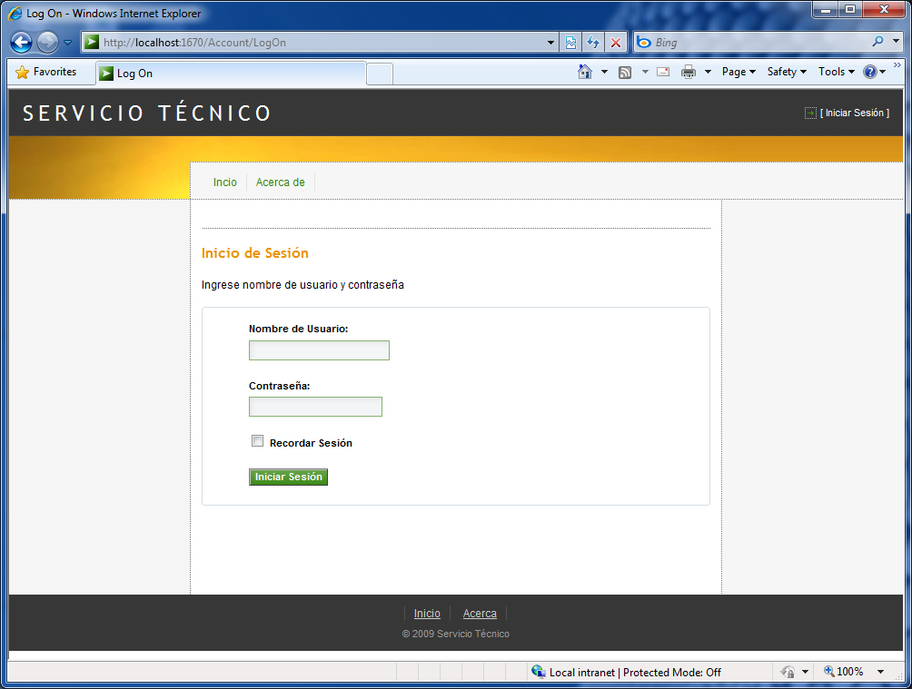

## Pantalla orden de trabajo.

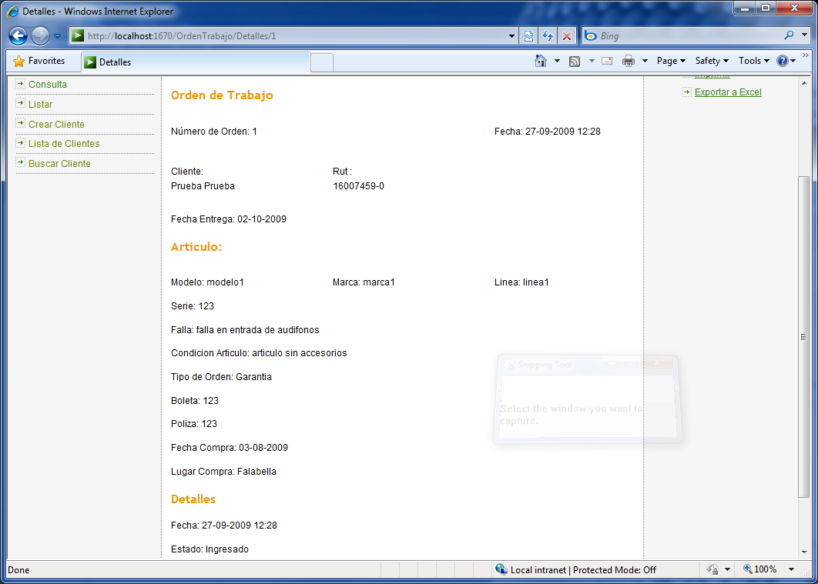

## Pantalla Listados.

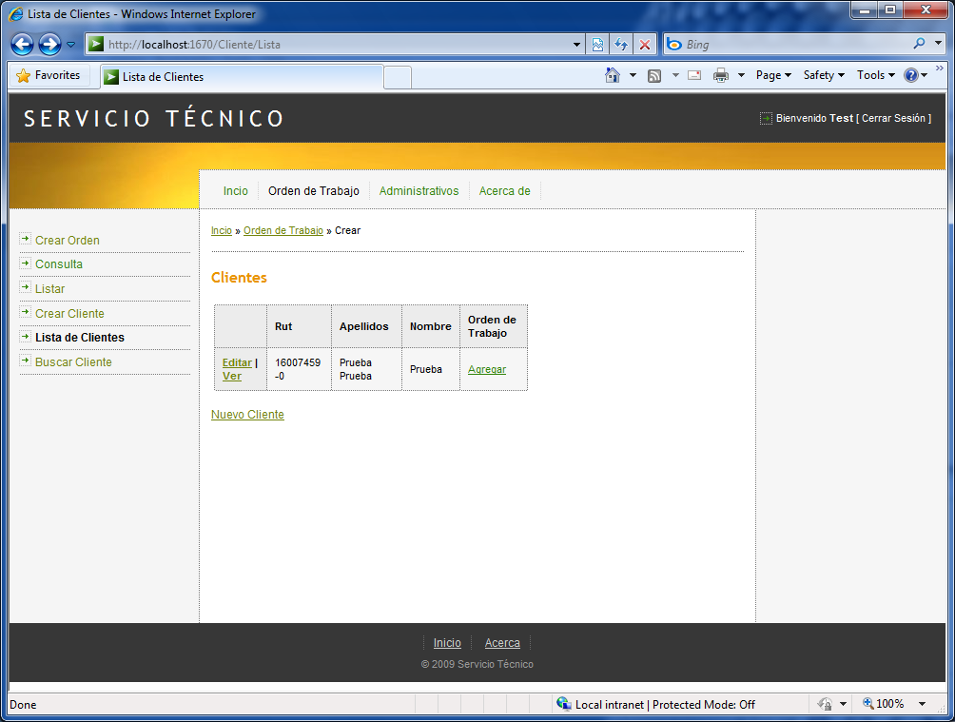

## Diagrama Entidad Relación.

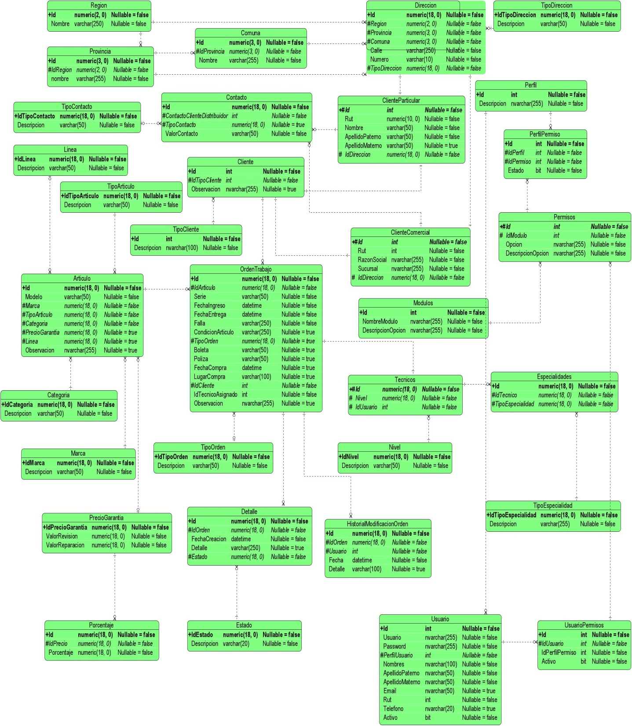

## Diagrama de Contexto.

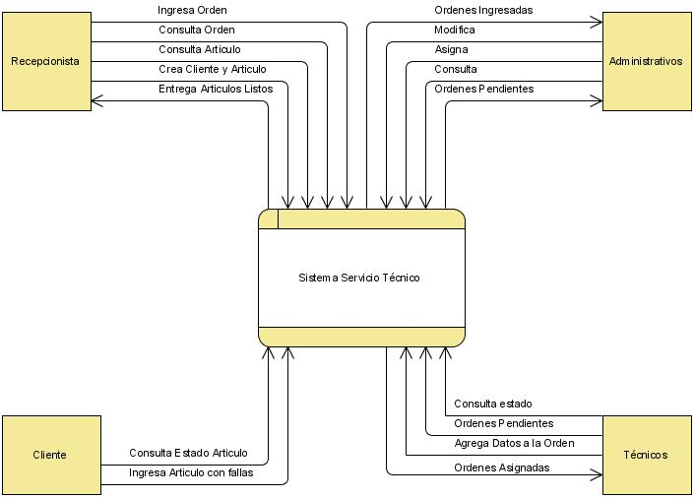

## Diagrama nivel 1.

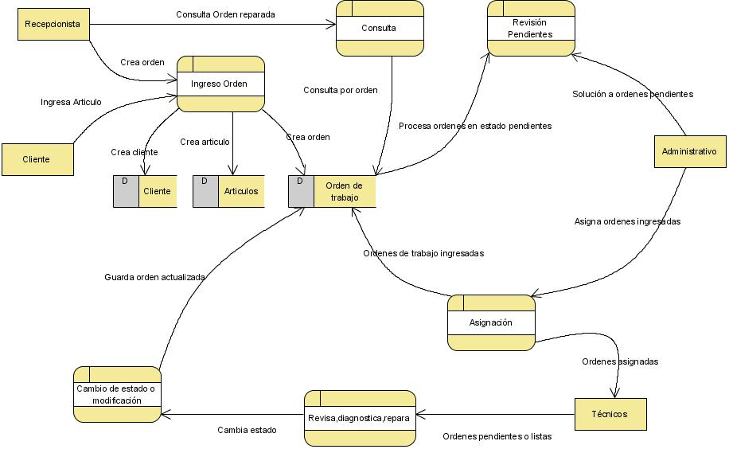

## Diccionario de Datos.

## Detalles tablas.

* + 1. Comuna

|  |  |  |  |  |  |  |  |  |
| --- | --- | --- | --- | --- | --- | --- | --- | --- |
| Comuna |  |  |  | |  |  |  |  |
| Fecha de elaboración: 25/10/2009 | |  |  | |  |  |  |  |
| Nombre de la tabla : Comuna | | | | | Autor: Rumina Morales | | | |
| Función: Almacena las comunas del país | | | | | | | Relaciones |  |
| Atributo | Descripción | Tipo | | Ancho | Tag | Op | Atributo | Tabla |
| Id | Código comuna | numeric | | 3 | PK | no |  |  |
| IdProvincia | Código provincia | numeric | | 3 | FK | no | Id | Provincia |
| Nombre | Nombre de comuna | varchar | | 255 |  | no |  |  |

* + 1. Provincia

|  |  |  |  |  |  |  |  |  |
| --- | --- | --- | --- | --- | --- | --- | --- | --- |
| Provincia |  |  |  | |  |  |  |  |
| Fecha de elaboración: 25/10/2009 | |  |  | |  |  |  |  |
| Nombre de la tabla : Provincia | | | | | Autor: Rumina Morales | | | |
| Función: Almacena las provincias del país | | | | | | | Relaciones |  |
| Atributo | Descripción | Tipo | | Ancho | Tag | Op | Atributo | Tabla |
| Id | Código provincia | numeric | | 3 | PK | no |  |  |
| IdRegion | Código región | numeric | | 2 | FK | no | Id | Región |
| Nombre | Nombre de región | varchar | | 255 |  | no |  |  |

* + 1. Región

|  |  |  |  |  |  |  |  |  |
| --- | --- | --- | --- | --- | --- | --- | --- | --- |
| Región |  |  |  | |  |  |  |  |
| Fecha de elaboración: 25/10/2009 | |  |  | |  |  |  |  |
| Nombre de la tabla : Región | | | | | Autor: Rumina Morales | | | |
| Función: Almacena las regiones del país | | | | | | | Relaciones |  |
| Atributo | Descripción | Tipo | | Ancho | Tag | Op | Atributo | Tabla |
| Id | Código región | numeric | | 2 | PK | no |  |  |
| Nombre | Nombre región | varchar | | 250 |  | no |  |  |

* + 1. Dirección

|  |  |  |  |  |  |  |  |  |  |
| --- | --- | --- | --- | --- | --- | --- | --- | --- | --- |
| Dirección |  |  |  | |  |  |  | |  |
| Fecha de elaboración: 25/10/2009 | |  |  | |  |  |  | |  |
| Nombre de la tabla : Dirección | | | | | Autor: Rumina Morales | | | | |
| Función: Almacena las direcciones de los clientes comerciales y particulares | | | | | | | Relaciones |  | |
| Atributo | Descripción | Tipo | | Ancho | Tag | Op | Atributo | Tabla | |
| Id | Código dirección | numeric | | 18 | PK | no |  |  | |
| Región | Código región | numeric | | 2 | FK | no | Id | Región | |
| Provincia | Código provincia | numeric | | 3 | FK | no | Id | Provincia | |
| Comuna | Código comuna | numeric | | 3 | FK | no | Id | Comuna | |
| Calle | Nombre calle | Varchar | | 250 |  | no |  |  | |
| Numero | Numero casa | Varchar | | 10 |  | no |  |  | |
| TipoDireccion | Tipo de dirección | numeric | | 18 | FK | no | Id | TipoDireccion | |

* + 1. Usuario

|  |  |  |  |  |  |  |  |  |
| --- | --- | --- | --- | --- | --- | --- | --- | --- |
| Usuario |  |  |  | |  |  |  |  |
| Fecha de elaboración: 25/10/2009 | |  |  | |  |  |  |  |
| Nombre de la tabla : Usuario | | | | | Autor: Rumina Morales | | | |
| Función: Almacena los usuarios del sistema | | | | | | | Relaciones |  |
| Atributo | Descripción | Tipo | | Ancho | Tag | Op | Atributo | Tabla |
| Id | Código usuario | numeric | | 18 | PK | no |  |  |
| Usuario | Nombre usuario sistema | nvarchar | | 50 |  | no |  |  |
| Password | Contraseña usuario | nvarchar | | 50 |  | no |  |  |
| PerfilUsuario | Tipo de perfil de usuario | numeric | | 2 | FK | no | Id | TipoPerfil |
| Nombres | Nombre usuario | nvarchar | | 100 |  | no |  |  |
| ApellidoPaterno | Apellido paterno usuario | nvarchar | | 50 |  | no |  |  |
| ApellidoMaterno | Apellido materno usuario | nvarchar | | 50 |  | no |  |  |
| Email | Correo de usuario | nvarchar | | 30 |  | si |  |  |
| Rut | Rut de usuario | numeric | | 10 |  | no |  |  |
| Teléfono | Teléfono de usuario | nvarchar | | 20 |  | si |  |  |
| Activo | Estado de usuario | boolean | |  |  | no |  |  |

* + 1. Tipo Dirección

|  |  |  |  |  |  |  |  |  |
| --- | --- | --- | --- | --- | --- | --- | --- | --- |
| Tipo de Dirección |  |  |  | |  |  |  |  |
| Fecha de elaboración: 25/10/2009 | |  |  | |  |  |  |  |
| Nombre de la tabla :TipoDireccion | | | | | Autor: Rumina Morales | | | |
| Función: Almacena los tipos de dirección posibles | | | | | | | Relaciones |  |
| Atributo | Descripción | Tipo | | Ancho | Tag | Op | Atributo | Tabla |
| IdTipoDireccion | Código de tipo dirección | numeric | | 18 | PK | no |  |  |
| Descripcion | Nombre del tipo de dirección | varchar | | 50 |  | no |  |  |

* + 1. Precio Garantía

|  |  |  |  |  |  |  |  |  |
| --- | --- | --- | --- | --- | --- | --- | --- | --- |
| Precio de Garantía | | | | | | | | |
| Fecha de elaboración: 25/10/2009 | |  |  | |  |  |  |  |
| Nombre de la tabla :PrecioGarantia | | | | | Autor: Rumina Morales | | | |
| Función: Almacena los precios correspondientes por garantía de artículos | | | | | | | Relaciones |  |
| Atributo | Descripción | Tipo | | Ancho | Tag | Op | Atributo | Tabla |
| IdPrecioGarantia | Código precio garantía | numeric | | 18 | PK | no |  |  |
| ValorRevision | Valor por revisión | numeric | | 18 |  | no |  |  |
| ValorReparacion | Valor por reparación | numeric | | 18 |  | no |  |  |

* + 1. Tipo Perfil

|  |  |  |  |  |  |  |  |  |
| --- | --- | --- | --- | --- | --- | --- | --- | --- |
| Tipo Perfil |  |  |  | |  |  |  |  |
| Fecha de elaboración: 25/10/2009 | |  |  | |  |  |  |  |
| Nombre de la tabla :TipoPerfil | | | | | Autor: Rumina Morales | | | |
| Función: Almacena los distintos tipos de perfil de usuario | | | | | | | Relaciones |  |
| Atributo | Descripción | Tipo | | Ancho | Tag | Op | Atributo | Tabla |
| Id | Código de perfil | numeric | | 18 | PK | no |  |  |
| Descripción | Nombre del perfil | nvarchar | | 100 |  | no |  |  |

* + 1. Tipo Contacto

|  |  |  |  |  |  |  |  |  |
| --- | --- | --- | --- | --- | --- | --- | --- | --- |
| Tipo Contacto |  |  |  | |  |  |  |  |
| Fecha de elaboración: 25/10/2009 | |  |  | |  |  |  |  |
| Nombre de la tabla :TipoContacto | | | | | Autor: Rumina Morales | | | |
| Función: Almacena los tipos de contacto posibles de clientes | | | | | | | Relaciones |  |
| Atributo | Descripción | Tipo | | Ancho | Tag | Op | Atributo | Tabla |
| IdTipoContacto | Código tipo contacto | numeric | | 18 | PK | no |  |  |
| Descripción | Nombre del tipo contacto | varchar | | 50 |  | no |  |  |

* + 1. Cliente Particular

|  |  |  |  |  |  |  |  |  |
| --- | --- | --- | --- | --- | --- | --- | --- | --- |
| Cliente Particular |  |  |  | |  |  |  |  |
| Fecha de elaboración: 25/10/2009 | |  |  | |  |  |  |  |
| Nombre de la tabla :ClienteParticular | | | | | Autor: Rumina Morales | | | |
| Función: Almacena los datos de los clientes particulares | | | | | | | Relaciones |  |
| Atributo | Descripción | Tipo | | Ancho | Tag | Op | Atributo | Tabla |
| Id | Código de cliente particular | numeric | | 18 | PK/FK | no | Id | Cliente |
| Rut | Rut del cliente | numeric | | 10 |  | no |  |  |
| Nombre | Nombre de cliente | varchar | | 50 |  | no |  |  |
| ApellidoPaterno | Apellido paterno del cliente | varchar | | 50 |  | no |  |  |
| ApellidoMaterno | Apellido materno del cliente | varchar | | 50 |  | si |  |  |
| IdDireccion | Código de dirección | numeric | | 18 | FK | no | Id | Dirección |

* + 1. Usuario Permisos

|  |  |  |  |  |  |  |  |  |
| --- | --- | --- | --- | --- | --- | --- | --- | --- |
| Permisos de usuarios | | | | | | | | |
| Fecha de elaboración: 25/10/2009 | |  |  | |  |  |  |  |
| Nombre de la tabla :UsuarioPermisos | | | | | Autor: Rumina Morales | | | |
| Función: Almacena los permisos de usuarios del sistema | | | | | | | Relaciones |  |
| Atributo | Descripción | Tipo | | Ancho | Tag | Op | Atributo | Tabla |
| Id | Código de permisos de usuario | numeric | | 18 | PK | no |  |  |
| IdUsuario | Código Usuario | numeric | | 18 | FK | no | Id | Usuario |
| IdPermisos | Código de perfil Permisos | numeric | | 18 | FK | no | Id | Permisos |
| Activo | Estado permisos | boolean | |  |  | no |  |  |

* + 1. Porcentaje

|  |  |  |  |  |  |  |  |  |  |
| --- | --- | --- | --- | --- | --- | --- | --- | --- | --- |
| Porcentaje |  |  |  | |  |  |  | |  |
| Fecha de elaboración: 25/10/2009 | |  |  | |  |  |  | |  |
| Nombre de la tabla :Porcentaje | | | | | Autor: Rumina Morales | | | | |
| Función: Almacena los porcentajes por articulo reparado Relaciones | | | | | | | | | |
| Atributo | Descripción | Tipo | | Ancho | Tag | Op | Atributo | Tabla | |
| Id | Código porcentaje | numeric | | 18 | PK | no |  |  | |
| IdPrecio | Precio asociado | numeric | | 18 | FK | no | Id | PrecioGarantia | |
| Porcentaje | Valor porcentaje | numeric | | 18 |  | no |  |  | |

* + 1. Contacto

|  |  |  |  |  |  |  |  |  |  |  |  |  |  |  |
| --- | --- | --- | --- | --- | --- | --- | --- | --- | --- | --- | --- | --- | --- | --- |
| Contacto |  | |  | |  | |  | |  | |  | | |  |
| Fecha de elaboración: 25/10/2009 | | |  | |  | |  | |  | |  | | |  |
| Nombre de la tabla :Contacto | | | | | | | Autor: Rumina Morales | | | | | | | |
| Función: Almacena los contactos de clientes y distribuidores Relaciones | | | | | | | | | | | | | | |
| Atributo | | Descripción | | Tipo | | Ancho | | Tag | | Op | | Atributo | Tabla | |
| Id | | Código contacto | | numeric | | 18 | | PK | | no | |  |  | |
| CClienteDistribuidor | | Código contacto  cliente particular o comercial | | numeric | | 18 | | FK/FK | | no | | Id  Id | ClienteParticular  ClienteComercial | |
| TipoContacto | | Código tipo contacto | | numeric | | 18 | | FK | | si | | Id | TipoContacto | |
| ValorContacto | | Nombre del tipo contacto | | varchar | | 50 | |  | | no | |  |  | |

* + 1. Módulos

|  |  |  |  |  |  |  |  |  |  |
| --- | --- | --- | --- | --- | --- | --- | --- | --- | --- |
| Módulos |  | |  |  | |  |  |  |  |
| Fecha de elaboración: 25/10/2009 | | |  |  | |  |  |  |  |
| Nombre de la tabla :Módulos | | | | | | Autor: Rumina Morales | | | |
| Función: Almacena los módulos del menú principal | | | | | | | | Relaciones |  |
| Atributo | | Descripción | Tipo | | Ancho | Tag | Op | Atributo | Tabla |
| Id | | Código módulo | numeric | | 18 | PK | no |  |  |
| NombreModulo | | Nombre módulo | nvarchar | | 100 |  | no |  |  |
| DescripcionOpcion | | Descripción etiqueta módulo | nvarchar | | 100 |  | no |  |  |

* + 1. Cliente Comercial

|  |  |  |  |  |  |  |  |  |
| --- | --- | --- | --- | --- | --- | --- | --- | --- |
| Cliente Comercial |  |  |  | |  |  |  |  |
| Fecha de elaboración: 25/10/2009 | |  |  | |  |  |  |  |
| Nombre de la tabla :ClienteComercial | | | | | Autor: Rumina Morales | | | |
| Función: Almacena todos los datos de clientes comerciales | | | | | | | Relaciones |  |
| Atributo | Descripción | Tipo | | Ancho | Tag | Op | Atributo | Tabla |
| Id | Código cliente comercial | numeric | | 18 | PK/FK | no | Id | Cliente |
| Rut | Rut cliente | numeric | | 10 |  | no |  |  |
| RazonSocial | Razón social de la empresa | nvarchar | | 255 |  | no |  |  |
| Sucursal | Nombre sucursal | nvarchar | | 255 |  | no |  |  |
| IdDireccion | Dirección sucursal | numeric | | 18 | FK | no | Id | Dirección |

* + 1. Línea.

|  |  |  |  |  |  |  |  |  |
| --- | --- | --- | --- | --- | --- | --- | --- | --- |
| Línea |  |  |  | |  |  |  |  |
| Fecha de elaboración: 25/10/2009 | |  |  | |  |  |  |  |
| Nombre de la tabla :Línea | | | | | Autor: Rumina Morales | | | |
| Función: Almacena las líneas relacionadas a los modelos de las marcas | | | | | | | Relaciones |  |
| Atributo | Descripción | Tipo | | Ancho | Tag | Op | Atributo | Tabla |
| IdLinea | Código línea | numeric | | 18 | PK | no |  |  |
| Descripción | Nombre de la línea | varchar | | 50 |  | no |  |  |

* + 1. Cliente.

|  |  |  |  |  |  |  |  |  |
| --- | --- | --- | --- | --- | --- | --- | --- | --- |
| Cliente |  |  |  | |  |  |  |  |
| Fecha de elaboración: 25/10/2009 | |  |  | |  |  |  |  |
| Nombre de la tabla :Cliente | | | | | Autor: Rumina Morales | | | |
| Función: Almacena los Id de los cliente comerciales y particulares | | | | | | | Relaciones |  |
| Atributo | Descripción | Tipo | | Ancho | Tag | Op | Atributo | Tabla |
| Id | Código único de cliente | numeric | | 18 | PK | no |  |  |
| IdTipoCliente | Código tipo cliente | numeric | | 18 | FK | no | Id | TipoCliente |
| Observación | Campo de observaciones varias | nvarchar | | 255 |  | si |  |  |

* + 1. Tipo Artículo.

|  |  |  |  |  |  |  |  |  |
| --- | --- | --- | --- | --- | --- | --- | --- | --- |
| Tipo Articulo |  |  |  | |  |  |  |  |
| Fecha de elaboración: 25/10/2009 | |  |  | |  |  |  |  |
| Nombre de la tabla :TipoArticulo | | | | | Autor: Rumina Morales | | | |
| Función: Almacena todos los tipos de artículos (dvd,tv,video) | | | | | | | Relaciones |  |
| Atributo | Descripción | Tipo | | Ancho | Tag | Op | Atributo | Tabla |
| IdTipoArticulo | Código tipo artículo | numeric | | 18 | PK | no |  |  |
| Descripción | Descripción tipo artículo | varchar | | 50 |  | no |  |  |

* + 1. Tipo Cliente

|  |  |  |  |  |  |  |  |  |
| --- | --- | --- | --- | --- | --- | --- | --- | --- |
| Tipo Cliente |  |  |  | |  |  |  |  |
| Fecha de elaboración: 25/10/2009 | |  |  | |  |  |  |  |
| Nombre de la tabla :TipoCliente | | | | | Autor: Rumina Morales | | | |
| Función: Almacena los tipos de clientes (comercial/particular) | | | | | | | Relaciones |  |
| Atributo | Descripción | Tipo | | Ancho | Tag | Op | Atributo | Tabla |
| Id | Código tipo cliente | numeric | | 18 | PK | no |  |  |
| Descripción | Nombre de tipo cliente | nvarchar | | 50 |  | no |  |  |

* + 1. Permisos.

|  |  |  |  |  |  |  |  |  |  |  |
| --- | --- | --- | --- | --- | --- | --- | --- | --- | --- | --- |
| Permisos |  | |  |  | |  |  |  | |  |
| Fecha de elaboración: 25/10/2009 | | |  |  | |  |  |  | |  |
| Nombre de la tabla :Permisos | | | | | | Autor: Rumina Morales | | | | |
| Función: Almacena los permisos de usuario a las opciones del menú Relaciones | | | | | | | | | | |
| Atributo | | Descripción | Tipo | | Ancho | Tag | Op | Atributo | Tabla | |
| Id | | Código permisos | numeric | | 18 | PK/FK | no | Id | UsuarioPermisos | |
| IdModulo | | Código módulo menú | numeric | | 18 | FK | no | Id | Módulos | |
| Opción | | Nombre opción módulo | nvarchar | | 100 |  | no |  |  | |
| DescripcionOpcion | | Etiqueta de opción | nvarchar | | 100 |  | no |  |  | |

* + 1. Artículos.

|  |  |  |  |  |  |  |  |  |  |  |
| --- | --- | --- | --- | --- | --- | --- | --- | --- | --- | --- |
| Artículos | |  |  |  | |  |  |  | |  |
| Fecha de elaboración: 25/10/2009 | | |  |  | |  |  |  | |  |
| Nombre de la tabla :Artículos | | | | | | Autor: Rumina Morales | | | | |
| Función: Almacena los datos de los artículos Relaciones | | | | | | | | | | |
| Atributo | Descripción | | Tipo | | Ancho | Tag | Op | Atributo | Tabla | |
| Id | Código artículo | | numeric | | 18 | PK | no |  |  | |
| Modelo | Código modelo | | varchar | | 50 | FK | no | Id | Modelo | |
| Marca | Código marca | | numeric | | 18 | FK | no | Id | Marca | |
| TipoArticulo | Código tipo artículo | | numeric | | 18 | FK | no | Id | TipoArticulo | |
| Categoría | Código categoría | | numeric | | 18 | FK | no | Id | Categoría | |
| PrecioGarantia | Código precio garantía | | numeric | | 18 | FK | si | Id | PrecioGarantia | |
| Línea | Código línea | | numeric | | 18 | FK | si | Id | Línea | |
| Observación | Observaciones varias | | nvarchar | | 255 |  | si |  |  | |

* + 1. Categoría.

|  |  |  |  |  |  |  |  |  |
| --- | --- | --- | --- | --- | --- | --- | --- | --- |
| Categoría |  |  |  | |  |  |  |  |
| Fecha de elaboración: 25/10/2009 | |  |  | |  |  |  |  |
| Nombre de la tabla :Categoría | | | | | Autor: Rumina Morales | | | |
| Función: Almacena las categoría asociadas a los artículos | | | | | | | Relaciones |  |
| Atributo | Descripción | Tipo | | Ancho | Tag | Op | Atributo | Tabla |
| IdCategoria | Código categoría | numeric | | 18 | PK | no |  |  |
| Descripción | Nombre categoría | varchar | | 50 |  | no |  |  |

* + 1. Historial Modificación Orden

|  |  |  |  |  |  |  |  |  |  |
| --- | --- | --- | --- | --- | --- | --- | --- | --- | --- |
| Historial Modificación Orden | | | | | | | | | |
| Fecha de elaboración: 25/10/2009 | | |  |  |  |  |  | |  |
| Nombre de la tabla :HistorialModificacionOrden | | | | | Autor: Rumina Morales | | | | |
| Función: Almacena el historial de modificación de la orden de trabajo Relaciones | | | | | | | | | |
| Atributo | Descripción | Tipo | | Ancho | Tag | Op | Atributo | Tabla | |
| Id | Código historial modificación | numeric | | 18 | PK | no |  |  | |
| IdOrden | Código orden de trabajo | numeric | | 18 | FK | no | Id | OrdenTrabajo | |
| Usuario | Código usuario | numeric | | 18 | FK | no | Id |  | |
| Fecha | Fecha de modificación | datetime | |  |  | no |  |  | |
| Detalle | Detalle de que se modifico | varchar | | 100 |  | si |  |  | |

* + 1. Orden de Trabajo.

|  |  |  |  |  |  |  |  |  |  |  |  |  |
| --- | --- | --- | --- | --- | --- | --- | --- | --- | --- | --- | --- | --- |
| Orden de trabajo | | | | | | | | | | | | |
| Fecha de elaboración: 25/10/2009 | |  | |  | |  | |  | |  | |  |
| Nombre de la tabla :OrdenTrabajo | | | | | | Autor: Rumina Morales | | | | | | |
| Función: Almacena las ordenes de trabajo Relaciones | | | | | | | | | | | | |
| Atributo | Descripción | | Tipo | | Ancho | | Tag | | Op | | Atributo | Tabla |
| Id | Código orden de trabajo | | numeric | | 18 | | PK | | no | |  |  |
| IdArticulo | Código articulo | | numeric | | 18 | | FK | | no | | Id | Articulo |
| Serie | Serie articulo | | varchar | | 100 | |  | | no | |  |  |
| FechaIngreso | Fecha ingreso del articulo | | datetime | |  | |  | | no | |  |  |
| FechaEntrega | Fecha de entrega estimada | | datetime | |  | |  | | no | |  |  |
| Falla | Falla del articulo | | varchar | | 255 | |  | | no | |  |  |
| CondicionArticulo | Condición de ingreso (estado físico) | | varchar | | 255 | |  | | no | |  |  |
| TipoOrden | Código tipo de orden | | numeric | | 18 | | FK | | si | | Id | TipoOrden |
| Boleta | Número de boleta compra | | varchar | | 50 | |  | | si | |  |  |
| Póliza | Número de póliza garantía | | varchar | | 50 | |  | | si | |  |  |
| FechaCompra | Fecha de compra de articulo | | datetime | |  | |  | | si | |  |  |
| LugarCompra | Lugar donde compro | | varchar | | 100 | |  | | si | |  |  |
| IdCliente | Código cliente | | numeric | | 18 | | FK | | no | | Id | Cliente |
| IdTecnicoAsignado | Código técnico asignado | | numeric | | 18 | | FK | | no | | Id | Técnicos |
| Observacion | Observaciones varias | | varchar | | 255 | |  | | si | |  |  |

* + 1. Detalle.

|  |  |  |  |  |  |  |  |  |  |  |
| --- | --- | --- | --- | --- | --- | --- | --- | --- | --- | --- |
| Detalle | | | | | | | | | | |
| Fecha de elaboración: 25/10/2009 | | |  | |  |  |  |  | |  |
| Nombre de la tabla :Detalle | | | | | | Autor: Rumina Morales | | | | |
| Función: Almacena el detalle asociado a la orden de trabajo Relaciones | | | | | | | | | | |
| Atributo | Descripción | Tipo | | Ancho | | Tag | Op | Atributo | Tabla | |
| Id | Código detalle | numeric | | 18 | | PK | no |  |  | |
| IdOrden | Código orden de trabajo | numeric | | 18 | | FK | no | Id | OrdenTrabajo | |
| FechaCreacion | Fecha de creación detalle | datetime | |  | |  | no |  |  | |
| Detalle | Detalle orden | varchar | | 250 | |  | si |  |  | |
| Estado | Estado en que se encuentra la orden de trabajo | numeric | | 18 | | FK | no | Id | Estado | |

* + 1. Marca.

|  |  |  |  |  |  |  |  |  |  |
| --- | --- | --- | --- | --- | --- | --- | --- | --- | --- |
| Marca | | | | | | | | | |
| Fecha de elaboración: 25/10/2009 | | |  |  |  |  |  | |  |
| Nombre de la tabla :Marca | | | | | Autor: Rumina Morales | | | | |
| Función: Almacena las marcas asociadas a los artículos Relaciones | | | | | | | | | |
| Atributo | Descripción | Tipo | | Ancho | Tag | Op | Atributo | Tabla | |
| IdMarca | Código Marca | numeric | | 18 | PK | no |  |  | |
| Descripción | Nombre marca | varchar | | 50 |  | no |  |  | |

* + 1. Perfil Permiso.

|  |  |  |  |  |  |  |  |  |  |  |  |  |  |
| --- | --- | --- | --- | --- | --- | --- | --- | --- | --- | --- | --- | --- | --- |
| Perfil Permiso | | | | | | | | | | | | | |
| Fecha de elaboración: 25/10/2009 | |  | |  | |  | |  | |  | |  | |
| Nombre de la tabla :PerfilPermiso | | | | | | Autor: Rumina Morales | | | | | | | |
| Función: Almacena los permisos asociados por defecto a un perfil Relaciones | | | | | | | | | | | | | |
| Atributo | Descripción | | Tipo | | Ancho | | Tag | | Op | | Atributo | | Tabla |
| Id | Código perfil permiso | | numeric | | 18 | | PK | | no | |  | |  |
| IdTipoPerfil | Código tipo perfil | | numeric | | 18 | | FK | | no | | Id | | TipoPerfil |
| IdPermiso | Código permiso | | numeric | | 18 | | FK | | no | | Id | | Permisos |
| Estado | Estado del permiso | | boolean | |  | |  | | no | |  | |  |

* + 1. Tipo Orden.

|  |  |  |  |  |  |  |  |  |  |  |
| --- | --- | --- | --- | --- | --- | --- | --- | --- | --- | --- |
| Tipo Orden | | | | | | | | | | |
| Fecha de elaboración: 25/10/2009 | |  |  | |  | |  |  | |  |
| Nombre de la tabla :TipoOrden | | | | | Autor: Rumina Morales | | | | | |
| Función: Almacena los tipos de orden (particular/garantía) Relaciones | | | | | | | | | | |
| Atributo | Descripción | Tipo | | Ancho | | Tag | Op | Atributo | Tabla | |
| IdTipoOrden | Código tipo orden | numeric | | 18 | | PK | no |  |  | |
| Descripción | Nombre tipo orden | varchar | | 50 | |  | no |  |  | |

* + 1. Estado.

|  |  |  |  |  |  |  |  |  |
| --- | --- | --- | --- | --- | --- | --- | --- | --- |
| Estado | | | | | | | | |
| Fecha de elaboración: 25/10/2009 | |  |  |  |  |  | |  |
| Nombre de la tabla :Estado | | | | Autor: Rumina Morales | | | | |
| Función: Almacena los estados de una orden de trabajo Relaciones | | | | | | | | |
| Atributo | Descripción | Tipo | Ancho | Tag | Op | Atributo | Tabla | |
| IdEstado | Código estado orden | numeric | 18 | PK | no |  |  | |
| Descripción | Nombre del estado | varchar | 20 |  | no |  |  | |

* + 1. Técnicos.

|  |  |  |  |  |  |  |  |  |  |  |
| --- | --- | --- | --- | --- | --- | --- | --- | --- | --- | --- |
| Técnicos | |  |  |  | |  |  |  | |  |
| Fecha de elaboración: 25/10/2009 | | |  |  | |  |  |  | |  |
| Nombre de la tabla : Técnicos | | | | | | Autor: Sebastián Aburto | | | | |
| Función: Almacena los datos de los técnicos Relaciones | | | | | | | | | | |
| Atributo | Descripción | | Tipo | | Ancho | Tag | Op | Atributo | Tabla | |
| Id | Código técnico | | numeric | | 18 | PK | no |  |  | |
| Nivel | Código de tipo de nivel | | numeric | | 18 | FK | no | IdNivel | Nivel | |
| IdUsuario | Código usuario de tipo técnico | | numeric | | 18 | FK | no | Id | Usuario | |

* + 1. Nivel.

|  |  |  |  |  |  |  |  |  |  |  |
| --- | --- | --- | --- | --- | --- | --- | --- | --- | --- | --- |
| Nivel | |  |  |  | |  |  |  | |  |
| Fecha de elaboración: 25/10/2009 | | |  |  | |  |  |  | |  |
| Nombre de la tabla :Nivel | | | | | | Autor: Sebastián Aburto | | | | |
| Función: Almacena los datos de los tipos de nivel que puede tener un técnico Relaciones | | | | | | | | | | |
| Atributo | Descripción | | Tipo | | Ancho | Tag | Op | Atributo | Tabla | |
| IdNivel | Código nivel | | numeric | | 18 | PK | no |  |  | |
| Descripción | Descripción del tipo de nivel | | varchar | | 50 |  | no |  |  | |

* + 1. Especialidades.

|  |  |  |  |  |  |  |  |  |  |  |  |  |
| --- | --- | --- | --- | --- | --- | --- | --- | --- | --- | --- | --- | --- |
| Especialidades |  | |  | |  | |  | |  |  | |  |
| Fecha de elaboración: 25/10/2009 | | | | | | | | | | | | |
| Nombre de la tabla :Especialidades | | | | | | | Autor: Sebastián Aburto | | | | | |
| Función: Almacena las especialidades de los técnicos Relaciones | | | | | | | | | | | | |
| Atributo | | Descripción | | Tipo | | Ancho | | Tag | Op | Atributo | Tabla | |
| Id | | Código especialidad | | numeric | | 18 | | PK | no |  |  | |
| IdTecnico | | Código de técnico relacionado | | numeric | | 18 | | FK | no | Id | Técnico | |
| TipoEspecialidad | | Código tipo especialidad relacionado con técnico | | numeric | | 18 | | FK | no | Id | TipoEspecialidad | |

* + 1. Tipo Especialidades.

|  |  |  |  |  |  |  |  |  |  |
| --- | --- | --- | --- | --- | --- | --- | --- | --- | --- |
| Tipo Especialidades |  |  |  | |  |  |  | |  |
| Fecha de elaboración: 25/10/2009 | |  |  | |  |  |  | |  |
| Nombre de la tabla :TipoEspecialidades | | | | | Autor: Sebastián Aburto | | | | |
| Función: Almacena los datos de los tipos de artículos Relaciones | | | | | | | | | |
| Atributo | Descripción | Tipo | | Ancho | Tag | Op | Atributo | Tabla | |
| IdTipoEspecialidades | Código tipo especialidad | numeric | | 18 | PK | no |  |  | |
| Descripción | Nombre de tipo especialidad | varchar | | 255 |  | no |  |  | |

## Casos de uso.

## Diagrama casos de uso

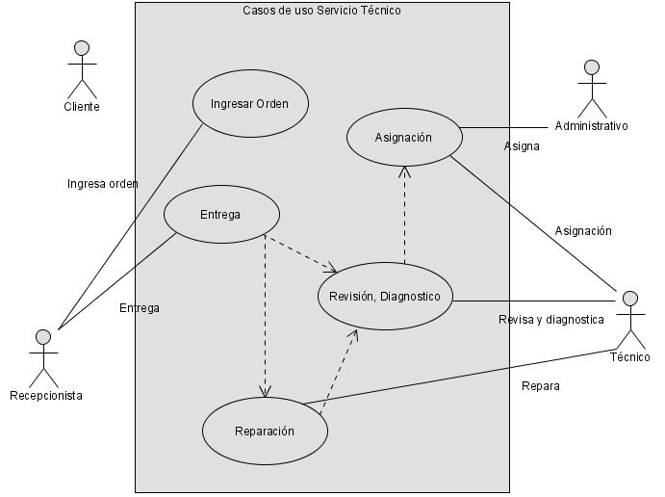

## Caso de uso Ingresar Orden de trabajo.

|  |  |
| --- | --- |
| Nombre: | Ingresa Orden de Trabajo. |
| Autor: | Rumina Morales. |
| Fecha: | 25/09/2009 |
| Descripción: | Ingreso de artículo al servicio técnico. |
| Actores: | Recepcionista. |
| Precondiciones: | El cliente debe llevar su artículo defectuoso para ser revisado en el servicio técnico.  El recepcionista debe estar logueado al sistema con su usuario y contraseña. |
| Flujo Normal: | 1. El recepcionista recibe el articulo 2. Accede en el link de crear orden dentro del sistema. 3. El sistema solicitará verificar si existe el cliente a través del Rut. 4. El sistema solicitará verificar si existe el artículo. 5. Se ingresan datos de la orden de trabajo, en donde se especifican detalles como falla, fecha de entrega, serie del artículo, condiciones de artículo y tipo de orden. 6. Se entrega copia de contrato de recepción al cliente, y una copia para el servicio. |
| Flujo Alternativo: | 1. El recepcionista recibe el artículo. 2. Accede en el link de crear orden de trabajo dentro del sistema. 3. El sistema solicitará verificar si existe el cliente si este no existe el sistema solicitara crear el cliente. 4. El sistema solicitará verificar si existe el articulo si este no existe solicitara su creación 5. Una vez creados el cliente y artículo, el sistema solicitará ingresar el detalle de la orden de trabajo, donde se especifican detalles como falla, fecha de entrega, serie del artículo, condiciones del artículo y tipo de orden. 6. Se entrega copia de contrato de recepción al cliente y una copia para el servicio. |
| Pos condiciones: | La orden de trabajo queda disponible para la asignación de técnico ( carga de trabajo) ya sea automática a través del sistema o manual por medio del administrativo. |

## Caso de uso Asignación.

|  |  |
| --- | --- |
| Nombre: | Asignación. |
| Autor: | Rumina Morales. |
| Fecha: | 25/09/2009. |
| Descripción: | Se realiza la asignación de trabajo a los técnicos disponibles, esta carga puede ser automática o manual. |
| Actores: | Recepcionista, Administrativo. |
| Precondiciones: | Debe existir una orden de trabajo ingresada en el sistema sin técnico asignado y en estado ingresado. |
| Flujo Normal: | 1. Luego que el recepcionista genera la orden de trabajo, el sistema automáticamente realiza una búsqueda de los técnicos disponibles para la revisión del artículo, y lo asigna automáticamente. 2. El sistema enviara esa orden de trabajo al técnico asignado. |
| Flujo Alternativo: | 1. Luego que el recepcionista genera la orden de trabajo, el sistema debería asignar automáticamente la orden a algún técnico disponible. En el caso de que no exista técnico disponible la orden seguirá en estado Ingresado y se visualizara en el ambiente del administrativo. 2. El administrativo verificara los técnicos disponibles para la revisión de ese artículo y lo asignara. |
| Pos condiciones: | El técnico vera en su ambiente la orden asignada y como pendiente para revisión. |

## Caso de uso Asignación /Reparación.

|  |  |
| --- | --- |
| Nombre: | Revisión/Reparación. |
| Autor: | Sebastián Aburto. |
| Fecha: | 25/09/2009. |
| Descripción: | El técnico verá reflejada en el listado de ordenes asignada una nueva orden para revisión. |
| Actores: | Técnico. |
| Precondiciones: | Debe tener órdenes asignadas en estado asignado para revisar. |
| Flujo Normal: | 1. El técnico verifica el link de órdenes asignadas, las nuevas órdenes asignadas para su revisión. 2. Selecciona una orden y busca el producto físico para revisión o reparación. 3. El técnico luego de revisar o reparar ingresara el detalle en la orden de trabajo. Este detalle se agregara al historial de detalle de la orden de trabajo. |
| Flujo Alternativo: | 1. El técnico verifica el link de ordenes asignadas, las ordenes asignadas para su revisión. 2. Selecciona una orden y busca el producto físico para su revisión o reparación. 3. El técnico luego de revisar o reparar ingresara el detalle en la orden de trabajo. Este detalle se agregará al historial de detalle de la orden de trabajo. 4. Si el nuevo estado de la orden de trabajo es pendiente o revisado significa que el artículo seguirá aun en el servicio, para una segunda parte en el proceso de revisión, donde se debe agregar nuevamente otro detalle. Este proceso se repetirá hasta que el artículo quede en estado reparado o listo para entrega. |
| Pos condiciones: | La orden de trabajo debe quedar en estado revisada, reparado o pendiente, y además debe contener un detalle de lo realizado. |

## Caso de uso Entrega.

|  |  |
| --- | --- |
| Nombre: | Entrega. |
| Autor: | Sebastián Aburto. |
| Fecha: | 25/09/2009. |
| Descripción: | Una vez que el estado del artículo sea reparado o listo para retirar, el artículo queda listo para entregar al cliente. |
| Actores: | Recepcionista. |
| Precondiciones: | Articulo en estado reparado o listo para retirar. |
| Flujo Normal: | 1. El cliente solicita su artículo listo al recepcionista, con el contrato que se le entrego en el momento de la recepción. 2. El recepcionista verifica el estado del artículo, por medio del número de orden de trabajo. 3. Una vez encontrada la orden se realiza la entrega del artículo físico al cliente. |
| Flujo Alternativo: | 1. El cliente solicita su artículo listo al recepcionista, con el contrato que se le entrego en el momento de la recepción. 2. El recepcionista verifica el estado del artículo por medio del número de la orden de trabajo. Si el cliente no tiene la orden de trabajo debe presentar su cedula de identidad y se buscara la orden de trabajo por Rut de cliente. |
| Pos condiciones: | El artículo es entregado al cliente. |

## Caso de uso Administrar Técnicos.

|  |  |
| --- | --- |
| Nombre: | Administrar Técnicos. |
| Autor: | Sebastián Aburto. |
| Fecha: | 25/10/2009. |
| Descripción: | Los usuarios de tipo Técnico, serán registrados por tener un trato distinto a los otros usuarios ya que estos están directamente ligados a la orden de trabajo, por que reciben comisión por artículos reparados o revisados. |
| Actores: | Administrador de sistema. |
| Precondiciones: | Debe estar registrado como usuario antes de agregar como técnico. |
| Flujo Normal: | 1. El administrador de sistema recibirá la solicitud de ingreso de técnico al sistema. 2. El administrador de sistema verificara los datos. 3. Ingresar los datos del técnico en el sistema. |
| Flujo Alternativo: | 1. El Técnico no está registrado como usuario 2. El administrador de sistemas solicitara la verificación de información, y luego de esto procederá a crear el técnico. |
| Pos condiciones: |  |

## Caso de uso Administrar Usuarios.

|  |  |
| --- | --- |
| Nombre: | Administrar Usuarios. |
| Autor: | Sebastián Aburto. |
| Fecha: | 25/10/2009. |
| Descripción: | Los usuarios con acceso al sistema deben crearse y deben especificar un tipo de usuario para cada uno con permisos distintos. |
| Actores: | Administrador de sistemas. |
| Precondiciones: | El registro y/o modificación de usuarios debe ser realizado por el administrador de sistemas. |
| Flujo Normal: | 1. El administrador de sistemas recibirá una solicitud de creación o modificación de un usuario. 2. El administrador verificara la información del usuario a crear si existe como empleado. 3. Ingresara los datos de usuario solicitados en el sistema. |
| Flujo Alternativo: | 1. Los datos entregados al administrador de sistemas son inválidos 2. El administrador solicitara la corrección de la información y posteriormente ingresara los datos del usuario. |
| Pos condiciones: |  |

## Diagramas de Secuencia.

## Diagrama de Recepción de Artículo.

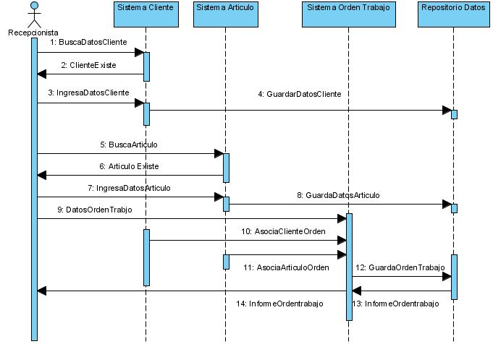

## Diagrama de Asignación de Orden de Trabajo.

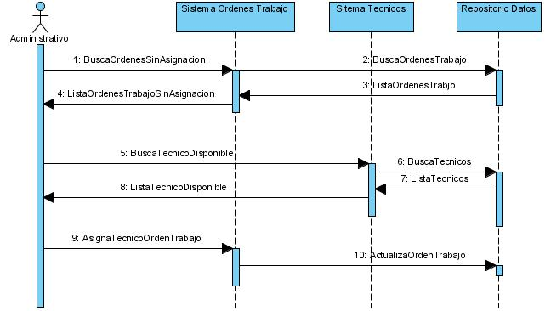

## Diagrama de Ingreso de Datos de Orden de Trabajo.

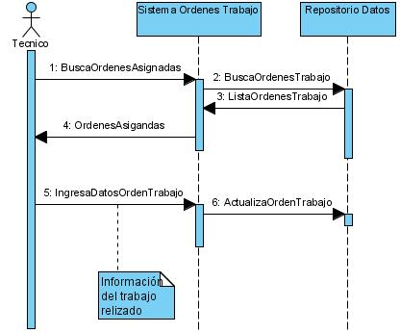

## Diagrama de Asignación Automática.

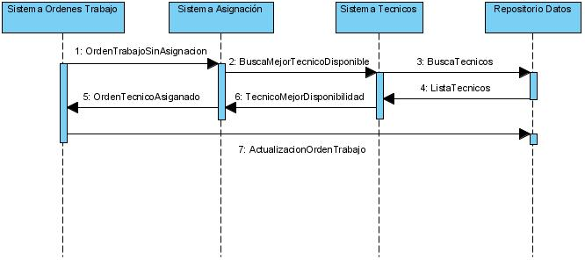

## Conclusión.

Según lo expuesto en los temas anteriores, se puede destacar que el problemas de los servicios técnicos tiene relación con la organización de procesos si bien estos problemas se podrían solucionar con asesoramientos más específicos a cada empresa eso llevaría a la contratación de personal con experiencia lo que hoy en día para las empresas PYMES es difícil de hacer por los costos que eso implica.

Las PYMES en Chile son empresas en crecimiento constante y conjuntamente con un apoyo tecnológico con procesos de trabajo eficientes, costos adecuados a su demanda y crecimiento y que además se les brinde soporte por personal capacitado es una gran ventaja para el crecimiento como empresa.

## Bibliografía.

“Ingeniería del Software” Capitulo 4 “Procesos del Software”, Ian Sommerville 7ª edición.

Ministerio de Economía de Chile. http://www.economia.cl/1540/channel.html.

“Sap Pymes” http://www.sap.com/chile/solutions/sme/pymes-mediana-pequena-y-micro-empresa.epx

"Publiguías". <http://www.amarillas.cl/>

www.msdn.com

## Anexos.

## Carta Gantt.

Se adjunta carta gantt en la siguiente página.